申请受理号

医疗广告成品样件表

提交日期： 2025 年 2 月 20 日
医疗机构情况 | 第一名称 | 楚雄乐莎莎口腔门诊部
 | 地 址 | 楚雄市鹿城镇鹿城西路西辰壹品小区A幢116室
 | 机构类别 | 口腔门诊部 |  |  | 执业许可证登记号 | MACWAM60053230119D1522
 | 法定代表人（主要负责人） |  |  | 伍凤林 | 联系电话（区号） | 0878-3378699
拟发布媒体类别 |  |  | □影视□广播□报纸□期刊☑户外  ☑印刷品☑网络□其它--------------------------
广告成品样件粘贴处：

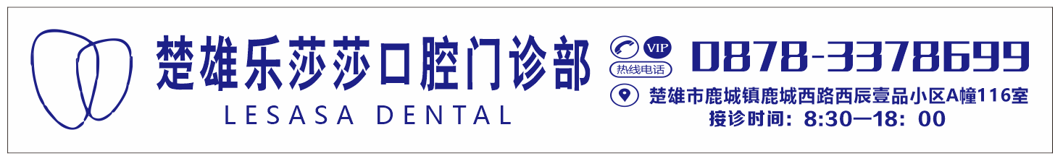

（医疗机构盖章） （审查机关盖章）
注：1、电视、广播广告可以先提交镜头脚本和广播文稿（光盘一式三份），初审合格后再提交广告成品样件。2、平面广告提供小样，网络广告提供页面样件。3、医疗广告成品样件需标注广告审查证明文号的位置、形式。4、页面样件申请审查时至少需提交本文书一式八份，广告样件粘贴处加盖骑缝章。5、医疗广告成品样件表原件需与《医疗广告审查证明》一并作为审定凭证。

